河南省教育厅

教电教〔2017〕98号

河 南 省 教 育 厅
转发中央电化教育馆关于举办第二十一届
全国教育教学信息化大奖赛暨河南省第三届
信息技术与课程融合优质课大赛的通知

各省辖市、省直管县（市）教育局，各高等学校，省直各中等职业学校，厅直属实验学校：
为贯彻落实《国家中长期教育改革和发展规划纲要》和《教育信息化十年发展规划》要求，提高教师信息技术应用能力和水平，推动信息技术与教育教学深度融合，中央电化教育馆印发了《中央电化教育馆关于举办2017年度全国教育教学信息化交流展示活动的通知》（教电馆〔2016〕153 号，见附件）及《第二十一届全国教育教学信息化大奖赛指南》（教电馆〔2016〕201 号），现予转发。
在该项全国信息化交流活动的推动下，我省信息技术在课堂教学中应用的成功经验和优秀案例不断增加，为进一步推进信息技术与教育思想和理念、教学方法和内容的深度融合，经研究，决定同时举办我省第三届信息技术与课程融合优质课大赛。现将有关事宜通知如下：
一、组织工作
参照第二十一届全国教育教学信息化大奖赛，我省对应举办“河南省第二十一届教育教学信息化大奖赛”（以下简称“大奖赛”），在省内交流展示基础上，推荐优秀作品参加全国交流展示活动。我厅成立河南省第二十一届教育教学信息化大奖赛工作领导小组，负责“大奖赛”的组织和评审工作。领导小组办公室设在河南省电化教育馆，负责“大奖赛”的具体实施。
二、比赛范围、项目和奖项设置
（一）参赛人员范围。全省各级各类学校的教师、行业所属教育教学部门的教师、教育技术工作者。
（二）比赛项目。本届“大奖赛”根据不同学段的教育教学要求和特点，按照基础教育、中等职业教育、高等教育三个组别设置参赛项目。
1．基础教育组：课件、微课、课例、教师网络空间。其中幼儿教育：课件、微课、课例；特殊教育：课件、微课、课例；教学点：教育资源应用教学设计方案、教育资源应用课例。
该组“课例”作品参赛作品参加我省第三届“信息技术与课程融合优质课”大赛。
2．中等职业教育组：课件、精品开放课程、微课。
3．高等教育组：课件、精品开放课程、微课。
（三）奖项设置。各项目参赛作品分设一、二、三等奖，基础教育组“课例”设指导教师奖。
三、参赛作品要求
（一）制作要求。参赛作品要按照《第二十一届教育教学信息化大奖赛活动指南》（以下简称《指南》）中所规定的范围、标准进行设计、制作，要充分体现信息技术环境下教学方式的变革，展现学生自主学习、探究学习的过程，整合并利用优秀资源，促进信息技术与课程深度融合。
（二）报送要求。所有参赛作品通过网络上传报送。参赛作品所附表格、视频作品文件格式等具体制作要求依据《指南》。
1、基础教育组
以各省辖市、直管县（市）教育部门为单位报送作品。
基础教育组（含幼儿教育、特殊教育学校）在省内交流展示活动的基础上，由省“大奖赛”办公室按全国“大奖赛”组委会分配名额推荐参加全国交流展示活动。
2、中等职业教育组
省直属中等职业学校以学校为单位报送作品，其他中等职业学校由各省辖市教育部门统一报送。
各中等职业学校参赛作品经所在单位同意和盖章后，也可直接报送全国“大奖赛”组委会办公室，参加全国交流展示活动。
3、高等教育组
各高等学校以学校为单位报送作品。
各高等学校参赛作品经所在单位同意并盖章后，也可直接报送全国“大奖赛”组委会办公室，参加全国交流展示活动。
四、其他事项
（一）各地要高度重视这项工作，把参加“大奖赛”作为促进本地教育教学改革、全面提高教师信息化素养和教育信息化应用水平的重要措施，切实做好宣传、组织和推荐工作，鼓励广大教师积极参与。
（二）河南省基础教育资源网（http://www.hner.cn）是我省教育信息化工作的资源共享中心和公共服务平台。依托该网站平台所设立的“河南省教育信息化评选活动网站（http://hd.hner.cn）”是本次活动的信息发布窗口和作品上传途径。
（三）即日起，《第二十一届教育教学信息化大奖赛指南》可在评选活动网站查阅、下载。

联系电话：（0371）66324348，Email: hndjhdb@163.com
联系地址：郑州市顺河路11号，河南省电化教育馆活动部
邮 编：450004

附件：1.中央电化教育馆关于举办全国教育教学信息化交流展示活动的通知
2.河南省第二十一届教育教学信息化大奖赛工作领导小组成员
3.第二十一届教育教学信息化大奖赛暨河南省第三届信息技术与课程融合优质课大赛指南

2017年2月20日

附件1 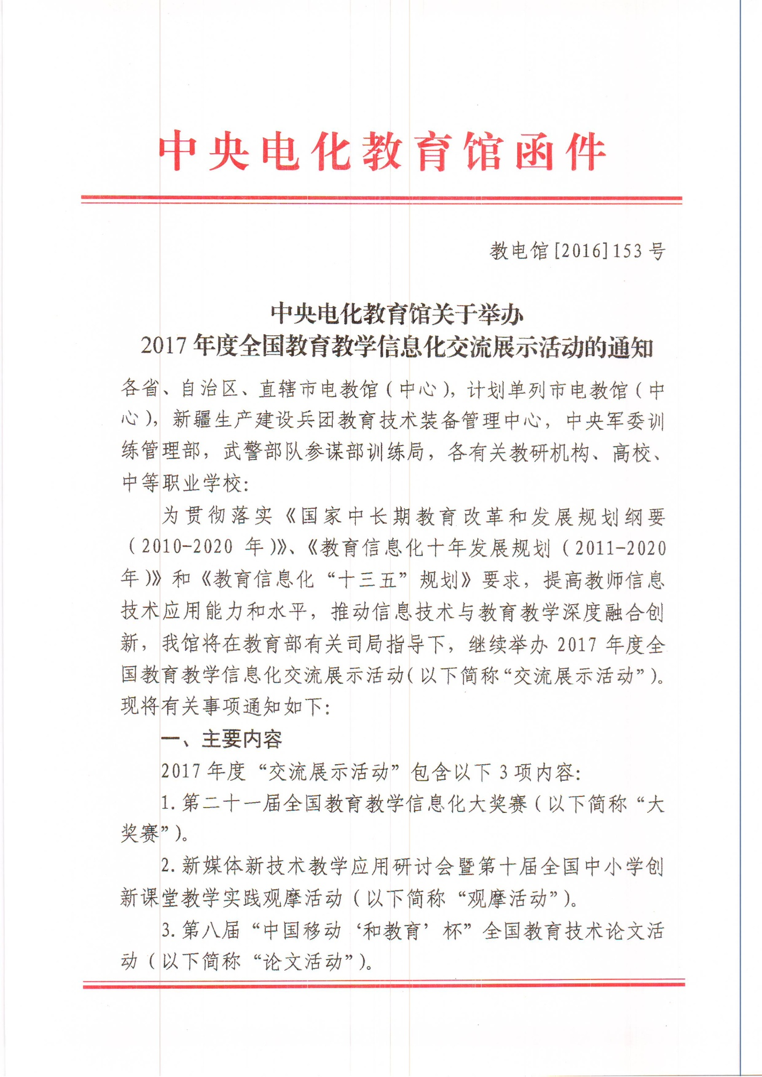
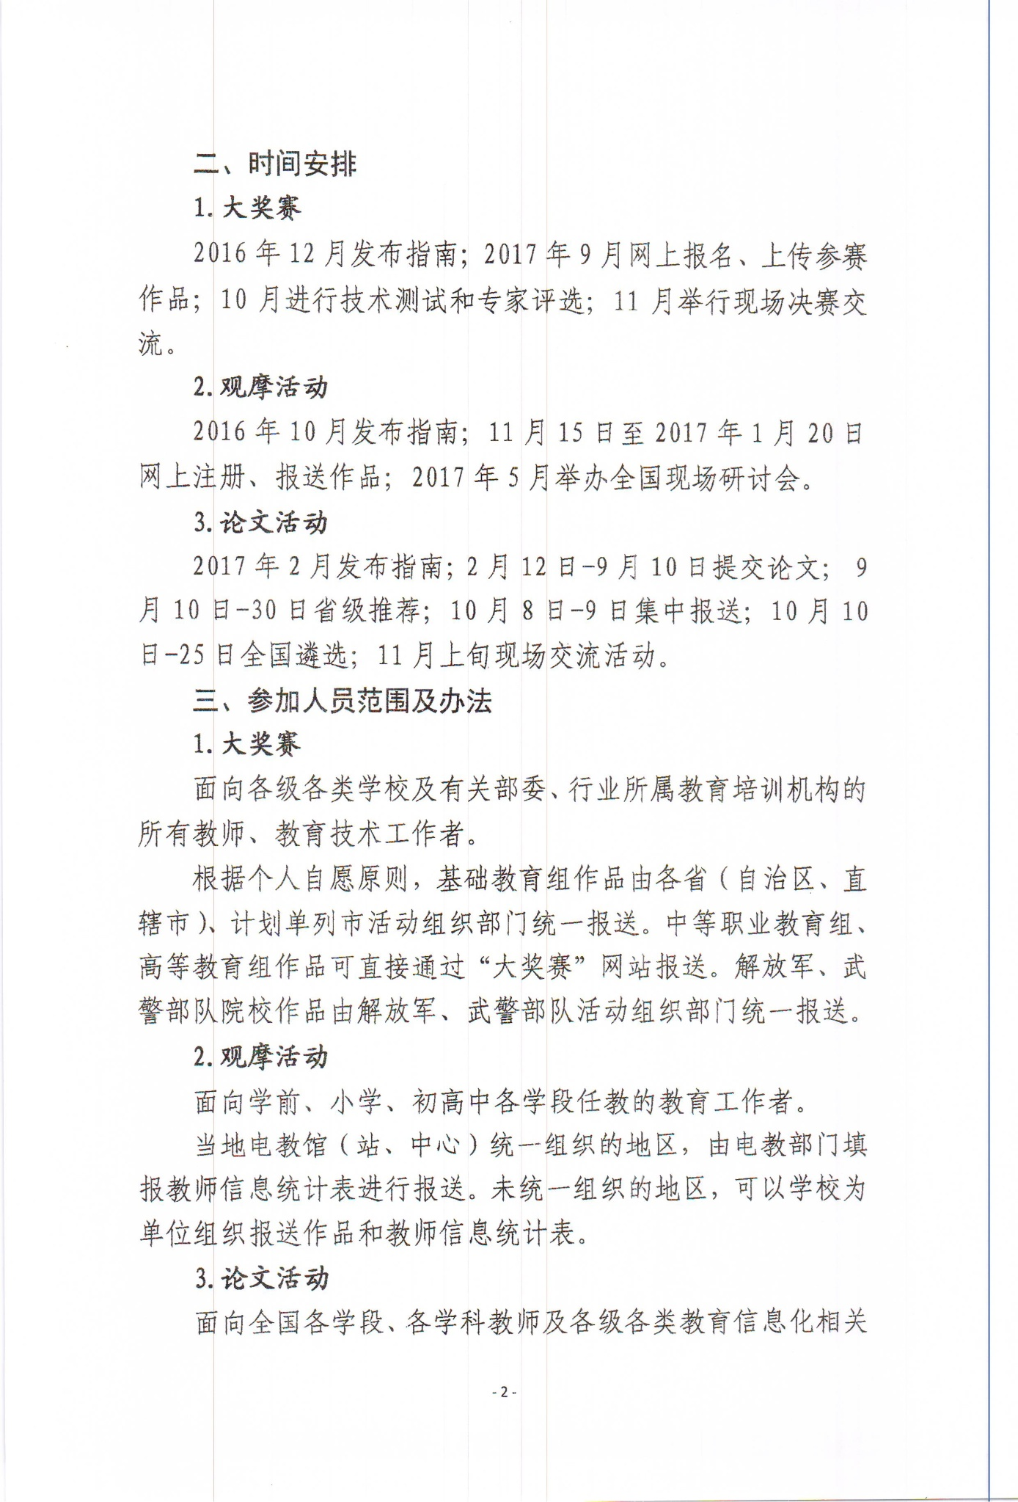
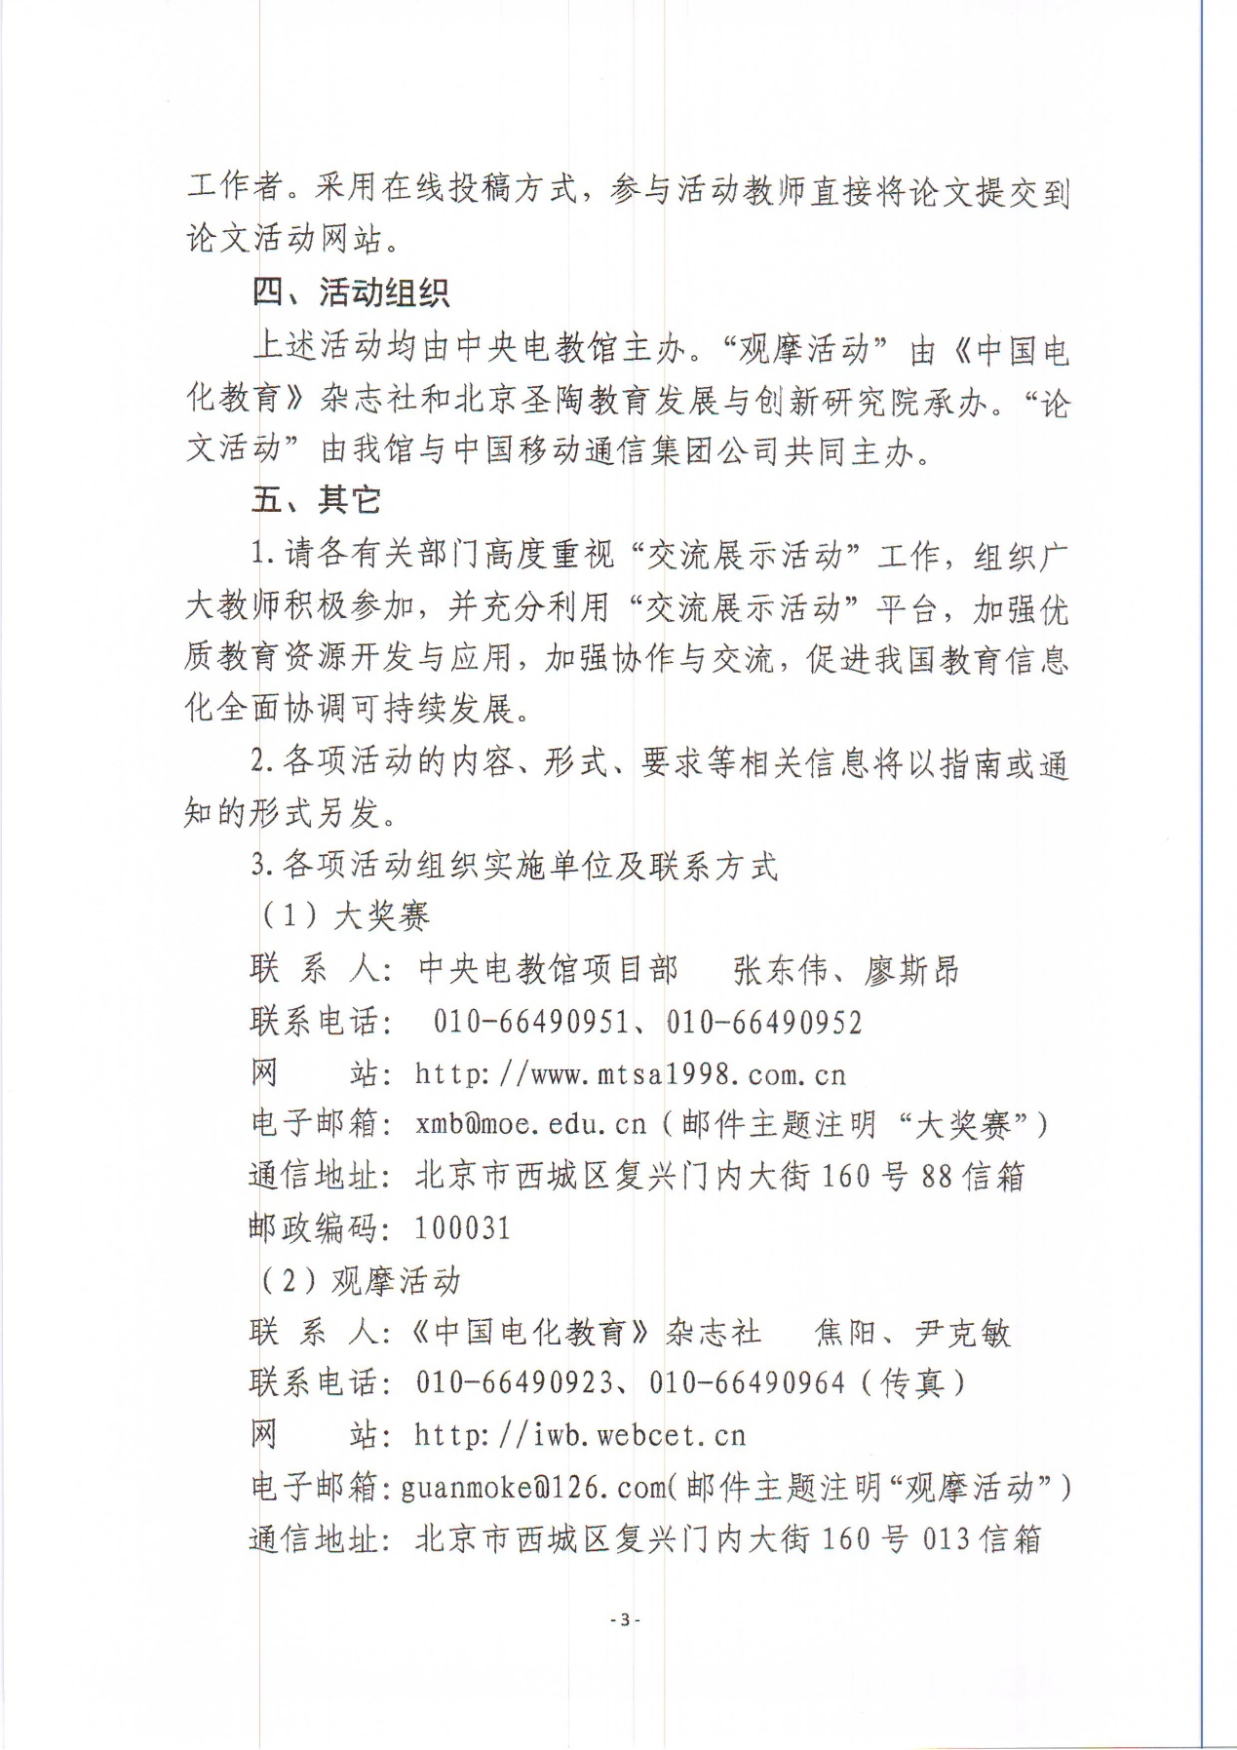
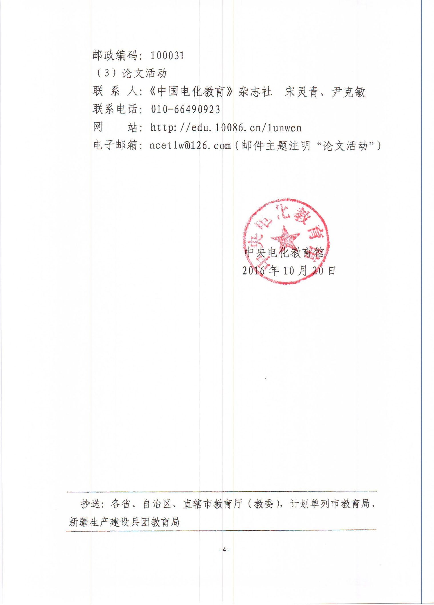

附件2
河南省第二十一届教育教学信息化大奖赛
工作领导小组成员

组 长：任 锋 河南省教育厅副厅长
副组长：张 涛 河南省教育厅副巡视员
成 员：吕 冰 河南省教育厅人事处处长
张怀君 河南省教育厅基础教育一处处长
刘林亚 河南省教育厅基础教育二处处长
唐多毅 河南省教育厅高教处处长
黄才华 河南省教育厅职成处处长
李普涛 河南省电化教育馆馆长
孙家栋 河南省电化教育馆副馆长

办公室主任： 孙新峰 河南省电化教育馆活动部主任

附件3

第二十一届全国教育教学信息化大奖赛暨
河南省第三届信息技术与课程融合优质课
大 赛 指 南

大奖赛组织委员会编
2017年2月

目 录

一、参加人员范围
二、项目设置及相关要求
（一）项目设置
（二）项目说明及要求
（三）评选指标
（四）作品资格审定
（五）作品制作
三、参加办法
（一）参加办法及报送作品数量
（二）报送时间、方式及费用
四、评选及交流展示
五、组织工作
（一）组织领导
（二）联系方式
附表1: 作品登记表
附表2：作品名单及联系人信息表
附表3：报送名额分配表

一、参加人员范围
全省各级各类学校的教师、行业所属教育教学部门的教师、教育技术工作者。
二、项目设置及相关要求
（一）项目设置
本届“大奖赛”根据不同学段的教育教学要求和特点，按照基础教育、中等职业教育、高等教育三个组别（按照作品第一作者所在单位划分）设置参赛项目。
1、基础教育组：课件、微课、课例、教师网络空间。其中，幼儿教育：课件、微课、课例；特殊教育：课件、微课、课例；教学点：教育资源应用教学设计方案、教育资源应用课例。
该组课例参赛作品同时参加我省第三届“信息技术与课程融合优质课”大赛。
2、中等职业教育组：课件、微课、精品开放课程。
3、高等教育组：课件、微课、精品开放课程。
（二）项目说明及要求
1、课件：是指基于计算机技术和网络技术，根据教学设计，将特定的教学内容、教学活动和教学手段有效呈现的应用软件，目的是辅助教与学，并完成特定的教学任务，实现教学目标。可以是针对某几个知识点，也可以是一课时或一个教学单元内容，制作工具和呈现形式不限。移动终端课件作品应能在iPAD、Android PAD等移动教学设备上运行。
各类教学软件、学生自主学习软件、教学评价软件、仿真实验软件等均可报送。
（1）制作要求：视频、声音、动画等素材采用常用文件格式；作品大小不超过700MB。
（2）报送形式：通过大赛网站上传报送。应易于安装、运行和卸载；如需非常用软件运行或播放，请同时提供该软件，如相关字体、白板软件等。
2、微课：是指教师围绕单一学习主题，以知识点讲解、教学重难点和典型问题解决、实验过程演示等为主要内容，使用摄录设备、录屏软件等拍摄制作的微视频课程。主要形式可以是讲授视频，也可以是使用PPT、手写板配合画图软件和电子白板等录制的批注讲解视频。
（1）制作要求
报送的微课作品应是单一有声视频文件，要求教学目标清晰、主题突出、内容完整、声画质量好。视频片头要求蓝底白字、楷体、时长5秒，显示教材版本、学段学科、年级学期、课名、教师姓名和所在单位等信息，视频格式采用支持网络在线播放的流媒体格式（如flv、mp4、wmv等），画面尺寸为640×480以上，播放时间一般不超过10分钟。总大小不超过100MB。
根据学科和教学内容特点，如有学习指导、练习题和配套学习资源等材料请一并提交。
（2）报送形式
通过大赛网站上传报送。
3、课例：是指教师在学科教学中应用信息技术和教育资源，解决学科教学中的重难点问题的课堂教学案例。把信息技术和教育资源作为内容、方法与手段融合在学科教学过程中，培养学生的创新精神和实践能力，促进教学过程整体优化。如：翻转课堂、基于网络的自主学习、合作学习、探究学习、项目学习等教学方式，一对一学习、移动终端学习、基于信息技术的创意创作教学等。
翻转课堂教学课例：是指重新调整课堂内外的时间，学生课前通过观看微视频，网上查阅资料，互相讨论交流等形式自主学习，课堂上教师与学生共同讨论和交流，为学生答疑解惑、帮助学生完成知识内化吸收的一种新型教学模式。知识传授通过信息技术的辅助在课下完成，知识内化则在课堂中经老师的帮助与同学的协作而完成。
基于网络的PBL（Project-based learning）教学课例:是指利用网络，基于问题的学习或基于项目的学习课例。学生从真实世界的问题或项目出发，以小组学习为主要学习形式，强调以学生主动学习为主，强调把学习设置到有意义的问题情境中，通过学生的自主探究和合作来寻找问题解决办法，从而学习隐含在问题背后的科学知识，形成解决问题的技能和自主学习能力。强调充分应用网络信息技术进行知识获取、管理，沟通互动、探究合作、组建虚拟学习社区。
一对一数字化学习课例：是指在每位学生均拥有一台数字化终端设备的一对一数字化学习环境下，应用信息技术开展自主学习和主动学习，培养学生分析问题和解决问题能力的新型教学方式。
移动终端课例：是指教师在学科教学中应用移动终端技术，把信息技术和教育资源作为内容、方法与手段融合在学科教学过程中，努力培养学生的自主学习能力,探究学习能力,促进教学过程整体优化。
创意创作教学课例：是指将使用信息技术进行创意创作作为教学内容的的课例，如机器人教学、3D打印、创新教育等。
云端一体互动课堂教学课例：是指面向全国所有具备云端一体化教学环境的中小学校，使用本次大赛指定的教学信息化软件—天喻教学助手（国家教育资源公共服务平台可下载），按照互动课堂教学模式，完成一堂课的设计、实施和评价过程的课堂实录。课例应包括一堂完整课堂教学的教学设计、教学课件、课堂实录（教学助手互动课堂录屏和授课现场录像）、教学反思、相关资源（可选）和评测练习（可选）等。
（1）制作要求：报送的课例应是根据教学设计所完成的课堂实录，主要教学环节应有字幕提示。课例视频采用常用视频文件格式。如果是时间较长的活动课程，则只需要几个关键环节的视频录像剪辑。教学设计、教学资源、教学效果评价和教学反思须一并报送。作品总大小不超过700MB。
每节课为一个标准课时。
（2）报送形式：通过大赛网站上传报送。
4、教师网络空间：是指教师在网络平台上从事教与学活动的载体。作品应主要体现教师应用网络学习空间开展的资源应用、备课授课、网络研修、家校互动、师生互动、指导评价等活动情况。
（1）制作要求：提交通过文字、图片、音频、视频等各类素材制作的PPT文档，综合反映教师网络空间的日常应用情况和应用效果。同时提交空间使用说明文档，包括空间网址、评审专用临时账号密码和使用指南等。
（2）报送形式：通过大赛网站上传报送。
5、教育资源应用教学设计方案、教育资源应用课例：是指面向教育部“教学点数字教育资源全覆盖项目”教学点征集利用数字教育资源开齐开好国家规定课程，提高教学质量的典型教学设计方案和课例。教学设计方案应体现学科特点和信息技术应用的融合性，突出展现数字教育资源的课堂应用及如何利用信息技术和数字教育资源创新教学方法、有效解决教育教学的重难点等方面内容。教育资源应用课例是指教师在学科教学中应用信息技术和数字教育资源，解决学科教学中的重难点问题的课堂教学案例。包括课堂教学实况录像、教学设计方案、教学课件和教学反思等方面内容。
（1）制作要求：
①报送的教学设计方案使用Word、WPS等格式。
②报送的课例应是根据教学设计所完成的课堂实录。应展现课堂教学的所有内容，过程完整，画面清晰。建议进行适当的后期剪辑处理，在适当环节插入教学资源呈现画面，保证资源呈现画面清晰可见。教学设计方案、教学课件和教学反思须一并报送。课例视频采用常用视频文件格式。作品总大小不超过700MB。
每节课为一个标准课时。
（2）报送形式：通过大赛网站上传报送。
6、精品开放课程：是以普及共享优质课程资源为目的、体现现代教育思想和教育教学规律、展示教师先进教学理念和方法、服务学习者自主学习、通过网络传播的开放课程，包括精品视频公开课与精品资源共享课。
精品视频公开课是以学生为服务主体，同时面向社会公众免费开放的科学、文化素质教育网络视频课程与学术讲座;精品资源共享课是以教师和学生为服务主体，同时面向社会学习者的基础课和专业课等各类网络共享课程。
（1）制作要求
①精品视频公开课:课程选题不限，内容按专题呈现，每讲应不少于30分钟、不多于50分钟；视频制作推荐使用高清制式，视频压缩推荐采用H.264编码方式，码流率不低于256Kbps，封装格式推荐使用MP4，前期采用标清4:3拍摄时，分辨率请设定为 720×576，前期采用高清16:9拍摄时，分辨率请设定为 1024×576。作品大小不超过700M。
②精品资源共享课: 将教学内容、教学过程通过网页呈现, 内容应涵盖：课程教学大纲、教案、课堂教学录像、实验指导、教材、参考文献、网络教学课件、习题等；参评作品应体现网络资源共享、互动交流等特性，帮助使用者进行自主探究、答疑讨论、协作学习等教学活动的设计与实施，并能够对教学过程与教学效果进行跟踪、评价与管理。同时应满足在因特网上实时运行的基本条件，如: 安全、稳定和快捷等。
（2）报送形式
①精品视频公开课: 通过大赛网站上传报送。
②精品资源共享课: 通过大赛网站报名并注明资源共享课网址、用户名和密码等，使用说明等文档可同时上传。
（三）评选指标
1、课件
评选指标 | 分值 | 评选要素
教学设计 | 30 | 教学目标、对象明确，教学策略得当；  界面设计合理，风格统一，有必要的交互；  有清晰的文字介绍和帮助文档。
内容呈现 | 25 | 内容丰富、科学，表述准确，术语规范；  选材适当，表现方式合理；  语言简洁、生动，文字规范；  素材选用恰当，结构合理。
技术运用 | 25 | 运行流畅，操作简便、快捷，媒体播放可控；  导航方便合理，路径可选；  新技术运用有效。
创新与实用 | 20 | 立意新颖，具有想象力和个性表现力；  能够运用于实际教学中，有推广价值。
2、微课
评选指标 | 分值 | 评选要素
教学设计 | 25 | 体现新课标的理念,主题明确、重点突出；  教学策略和教学方法选用恰当；合理运用信息技术手段。
教学行为 | 25 | 教学思路清晰，重点突出，逻辑性强；  教学过程深入浅出、形象生动、通俗易懂，充分调动学生的学习积极性。
教学效果 | 25 | 教学和信息素养目标达成度高；  注重培养学生自主学习能力。
创新与实用 | 25 | 形式新颖，趣味性和启发性强;  视频声画质量好；  实际教学应用效果明显，有推广价值。
3、课例
评选指标 | 分值 | 评选要素
教学目标 | 15 | 体现新课标的理念；  教学目标明确；  提高学生信息技能和素养。
教学设计 | 25 | 教学情境符合教学目标和对象的要求；  恰当选择应用学科教育资源；  注重学科特点，将信息技术与学科教学融合；  采用符合教学要求的学习模式。
教学行为 | 25 | 面向全体学生，关注个性差异；  能利用信息技术的功能优势调控教学活动；  围绕教学，促进学生学习能力发展。
教学效果 | 25 | 教学和信息素养目标达成度高；  学生思维活跃、积极参与，创新精神和实践能力培养得到充分体现。
教学反思 | 10 | 有及时的反馈、评价和课后反思。
4、教师网络空间
评比指标 | 分值 | 评比要素
空间设计 | 10 | 栏目板块设置分类合理，功能使用方便快捷；  页面导航清晰，颜色协调，简洁美观；  开设个性化栏目，符合教育教学需求，体现个人特色。
教学应用 | 40 | 网络备课教研活动内容丰富，记录完整，教研形式、途径和内容有创新；  利用空间开展多种教学活动，过程记录完整；  对学生进行在线指导答疑，在线作业、测试等学习评价活动，过程记录完整；  师生互动、家校互动信息丰富，记录完整，尊重他人知识产权。
应用效果 | 30 | 群体深度参与，备课授课、网络研修、在线教学、指导评价成效显著；  空间访问量大，更新及时，活跃度高，交流互动效果突出；
特色创新 | 20 | 教学模式、学习模式、教研模式和教育资源共建共享模式有一定创新。
5、（1）教育资源应用教学设计方案
评选指标 | 分值 | 评选要素
学习者特征分析 | 15 | 准确分析学习者的一般特征和初始能力；  把握信息化环境对学习者的影响；
教学目标 | 15 | 体现新课标的理念；  教学目标明确；  提高学生信息技能和素养。
教学策略 | 25 | 教学方式设计符合学习需要和教学目标；  教学方法选择恰当；  教学过程设计合理；  注重信息技术与学科教学的融合。
教育资源 | 25 | 学科教育资源选择恰当;  信息技术运用合理；  充分利用教育资源创新课堂教学。
学习者评价 | 20 | 充分运用信息技术在教学评价中的优势；  关注个体差异，评价指标和方法多元化；  注重过程，总结性评价和形成性评价相结合。
（2）教育资源应用课例
评选指标 | 分值 | 评选要素
教学目标 | 15 | 体现新课标的理念；  教学目标明确；  提高学生信息技能和素养。
教学设计 | 25 | 教学情境符合教学目标和对象的要求；  恰当选择应用学科教育资源；  注重学科特点，将信息技术与学科教学融合；  采用符合教学要求的学习模式。
教学行为 | 25 | 面向全体学生，关注个性差异；  能利用信息技术的功能优势调控教学活动；  围绕教学，促进学生学习能力发展。
教学效果 | 25 | 教学和信息素养目标达成度高；  学生思维活跃、积极参与，创新精神和实践能力培养得到充分体现。
教学反思 | 10 | 有及时的反馈、评价和课后反思。
6、精品开放课程
（1）精品视频公开课
评选指标 | 分值 | 评选要素
教学目标 | 15 | 教学目标明确；  内容选题恰当。
教学设计 | 25 | 教学策略合理，根据需求，合理采取启发、讨论、探究式等多种教学手段；  教学媒体选用恰当；  符合课程学习特点，符合学习者需求；  教学过程完整。
教学行为 | 25 | 语言生动活泼，能展现教师的教学个性和人格魅力；  鼓励与学生有较好的互动；  有较强的现场教学感。
教学效果 | 15 | 授课条理清晰，课程内容熟练；  教学重点突出，课堂信息量大；  积极回复学生的学习需求。
创新与实用 | 20 | 课程内容与教学形式新颖，具有一定的想象力和个性表现力；  具有推广性。
（2）精品资源共享课
评选指标 | 分值 | 评选要素
教学设计 | 30 | 教学目标明确，内容选材适当；  教学策略合理，教学媒体选用恰当；  界面设计合理，风格统一，有必要的交互；  提供练习，具有学习评价与反馈功能；  教学过程完整；  考虑学习者通过网络自主学习的特点。
课程内容 | 25 | 内容科学，表述准确，术语规范；  课程内容体系完整；  教育资源内容丰富，呈现结构合理。
技术运用 | 25 | 教学管理功能方便、实用；  具备良好的师生、生生交互环境；  媒体播放可控；  过程可控，导航清晰、明确。
创新与实用 | 20 | 立意新颖，具有一定的想象力和个性表现力；  适于网络共享；  运用于实际教学中，具有推广性。
（四）作品资格审定
1、有政治原则性错误和学科概念性错误的作品，取消参加资格。
2、杜绝弄虚作假行为，一经发现，取消参加资格。
（五）作品制作
1、资料的引用应注明出处。如引起知识产权异议和纠纷，其责任由作品作者承担。
2、“课件”、“微课”、 “教师网络空间”、“教育资源应用教学设计方案”，每件作品作者最多不超过3人；“课例”、 “教育资源应用课例”，每件作品作者限1人；课例指导教师限1人。“精品开放课程”每件作品作者最多不超过5人。
3、不接受以单位名义集体创作的作品。
三、参赛办法
（一）作品报送办法
1、基础教育组
由各省辖市教育部门遴选推荐，以市为单位通过河南省教育信息化评选活动网站（http://hd.hner.cn）统一上传报送。
本组作品在省内选拔的基础上，由我省信息化活动办公室按全国信息化活动组委会分配名额推荐参加全国交流展示活动。
2、中等职业教育和高等教育组
通过河南省教育信息化评选活动网站（http://hd.hner.cn）上传报送。
省直属中等职业学校以学校为单位报送，市属中等职业学校由各省辖市教育部门统一报送。
高等学校以学校为单位统一报送。
（二）报送时间
为方便开展工作，各组织单位需加入“河南省教育信息化”QQ群，群号：148682784，该群将于3月中旬发布上传作品激活账号。该群不接受个人用户加入。
5月20日前，各组织单位登录“河南省教育信息化评选活动网站（http://hd.hner.cn）”进行网上报名、上传参赛作品，逾期不再受理。
（三）报送要求
1、省辖市、省直管县（市）、厅直属实验学校报送名额见附表3；
2、省直中等职业学校每校限额8件；
3、高等学校每校限额30件；
四、奖项设置
各项目参赛作品分设一、二、三等奖，基础教育组课例专设指导教师奖，获奖者由省教育行政部门颁发获奖证书。
五、联系方式
联系电话：（0371）66324348，Email: hndjhdb@163.com
联系地址：郑州市顺河路11号，河南省电化教育馆活动部
邮 编：450004

附表1
作品登记表
（该表格信息均在网上填写并确认）
作品编号：
作品名称 |  |  | 学科 |  |  | 年级 |  |  | 作品大小 | MB
项目 | 基础教育组 |  | 课件□  微课□  课例□  翻转课堂教学课例□  基于网络的PBL教学课例□  一对一数字化学习综合课例□  移动终端课例□  创意创作教学课例□  云端一体互动课堂教学课例□  教师网络空间□ |  |  |  |  |  |  | 小学□  初中□  高中□
 | 幼儿教育组 |  | 课件□  微课□  课例□
 | 特殊教育组 |  | 课件□  微课□  课例□
 | 教学点组 |  | 教育资源应用教学设计方案□  教育资源应用课例□
 | 中等职业教育组 |  | 课件□  精品开放课程 精品视频公开课□  精品资源共享课□  微课□
 | 高等教育组 |  | 课件□  精品开放课程 精品视频公开课□  精品资源共享课□  微课□
作者信息  （请按各项目限额人数准确填写） | 姓名 |  | 所在单位（按单位公章填写）
 | 仅限精品开放课程填写
 | 仅限精品开放课程填写
辅导老师信息（仅限基础教育组“课例”） | 姓名 |  | 所在单位（按单位公章填写）
联系人 | 姓名 |  |  |  | 手机
 | 固定电话 |  |  |  | 电子邮箱 |  |  | @
 | 通信地址 |  |  |  | 邮编
作品  特点 | （包括作品简介、特色亮点等，字数在200-300之间）
作品安装运行说明 | （安装运行所需环境，必要的用户名、密码等）
共享  说明 | 是否同意“组委会”将作品制作成集锦出版或在“大奖赛”网站共享  □是 □否  是否同意“组委会”将作品推荐给国家教育资源公共服务平台（www.eduyun.cn）  □是 □否
我（们）在此申明所报送作品是我（们）原创构思并制作，不涉及他人的著作权。
作者签名：1.
2.
3.
4.
5.

年 月 日
附表2
作品名单及联系人信息表
（仅省级或中职、高等学校组织单位填写，个人报送无须填写此表）
单位名称：
序号 | 作品编号 | 作品名称 | 作者姓名
1
2
…
联系人姓名 |  |  |  | 部门、职务
通信地址 |  |  |  | 邮政编码
联系电话 |  |  |  | 手机
电子邮箱 |  | @ |  | QQ
缴费金额、
方式、时间
发票开具说明

（该表格信息均在网上填写并确认）

附表3
报送名额分配表
单位 | 名额 | 单位 | 名额
郑州 | 80 | 信阳 | 70
开封 | 50 | 周口 | 50
洛阳 | 70 | 驻马店 | 70
平顶山 | 50 | 济源 | 20
安阳 | 50 | 巩义 | 10
鹤壁 | 40 | 兰考 | 10
新乡 | 50 | 汝州 | 10
焦作 | 50 | 滑县 | 10
濮阳 | 30 | 长垣 | 10
许昌 | 40 | 邓州 | 10
漯河 | 30 | 永城 | 10
三门峡 | 30 | 固始 | 10
南阳 | 70 | 鹿邑 | 10
商丘 | 50 | 新蔡 | 10
河南省实验幼儿园 | 8 | 河南省实验小学 | 8
河南省实验中学 | 8 | 河南省第二实验中学 | 8

河南省教育厅办公室 2017年2月21日印发

